**策划案模板**

|  |  |  |  |
| --- | --- | --- | --- |
| **创建人名** | **修改人名** | **时间** | **修改内容** |
| XXXX |  | 2020-2-26 | 创建文档 |
|  |  |  |  |
|  |  |  |  |

# 界面相关

## 层级1

### 层级2

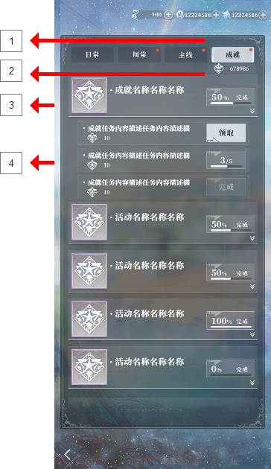

* **标记1**：在任务界面新增页签，名为“成就”
* **标记2**：成就Icon，显示目前成就点数
* **标记3**：成就主任务，主任务显示icon、成就名称、按钮进度（此按钮不可点击不可领取）
* **标记4：**成就子任务，子任务显示成就获取点，成就任务说明，按钮进度（此按钮可领取奖励）

# 逻辑相关

## 层级1

### 层级2

* 层级3
  + 层级4

# 配置相关

## 层级1

### 层级2

* 层级3
  + 层级4